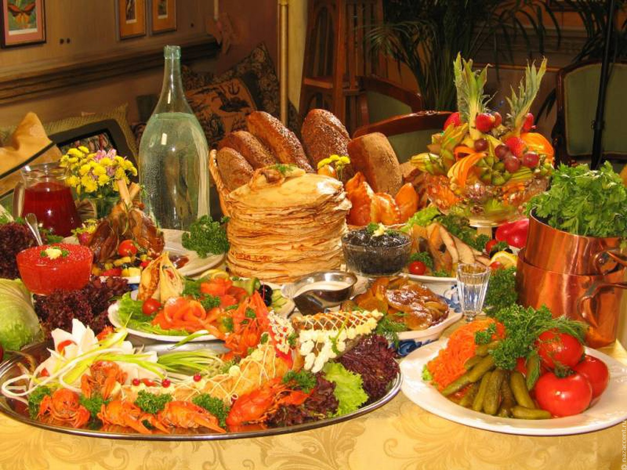

О популяризации отечественной кухни!

В настоящее время на территории России проводится множество событийных мероприятий экономического, культурного, общественного и делового характера, в том числе с участием иностранных гостей.
Минпромторг России как куратор сферы общественного питания полагает, что такие мероприятия важно рассматривать как дополнительную возможность популяризировать русскую кухню и кухню других коренных народов России.
В настоящее время, несмотря на наличие огромного количества аутентичных национальных блюд народов России и возрастающего интереса населения к национальной кухне и локальным продуктам, выращенным на родной земле, в рамках различных форумов, фестивалей, выставок и других мероприятий превалирует наличие иностранных блюд, в том числе на мероприятиях, проводимых с участием органов исполнительной власти регионов и органов местного самоуправления. Данный подход не может отразить национальный колорит и самобытную культуру региона.
В связи с этим Минпромторг России рекомендует органам исполнительной власти субъектов Российской Федерации и органам местного самоуправления при организации мероприятий и разработке соответствующего меню делать выбор в пользу традиционных блюд русской кухни и кухни других коренных народов России.
Популяризация отечественной кухни позволит интегрировать её во всю инфраструктуру регионов, в том числе туристическую, что в свою очередь даст существенный импульс развитию гастрономического туризма и экономики регионов в целом.

